1. **NOMBRE DEL PROCEDIMIENTO: HABEAS CORPUS**
2. **PROCESO AL QUE PERTENECE:** **GESTIÓN DE PROCESOS CONSTITUCIONALES**
3. **UBICACIÓN Y COBERTURA DEL PROCEDIMIENTO**

|  |  |  |  |  |  |  |  |  |
| --- | --- | --- | --- | --- | --- | --- | --- | --- |
| NIVEL |  |  |  |  |  | COBERTURA |  |  |
| Estratégico |  |  |  |  |  | Central |  |  |
| Misional | **X** | X |  |  |  | Nacional |  |  |
| Apoyo |  |  |  | X |  | Seccional | **X** | X |
| Evaluación |  |  |  |  |  | Evaluación |  |  |

1. **OBJETIVO DEL PROCEDIMIENTO**: Determinar las actividades a seguir para el trámite de la acción de Habeas Corpus dentro de los términos legales, a fin de proteger el derecho fundamental de la persona que se encuentra privada de su libertad de manera arbitraria, prolongada o ilegal por orden de autoridad judicial o policiva.

1. **MARCO NORMATIVO:** (Ver listado Maestro de Documentos Internos y Externos.) Constitución Política de Colombia Art. 30 reglamentado por la Ley 1095 de 2006.
2. **ALCANCE DEL PROCEDIMIENTO:** Inicia con la asignación de la solicitud por parte de la Oficina Judicial - Sección reparto- una vez radicada en la oficina de apoyo, el Despacho inicia el estudio preliminar para establecer las partes intervinientes, autoridades accionadas y vinculadas y culminar con el respectivo fallo de instancia.
3. **DEFINICIONES:**

**HABEAS CORPUS**: El Hábeas Corpus es un derecho fundamental y a la vez una acción constitucional que tutela la libertad personal cuando alguien es privado de la libertad con violación de las garantías constitucionales o legales, o ésta se prolongue ilegalmente. Esta acción únicamente podrá invocarse por una sola vez y para su decisión se aplicará el principio pro homine. (Art. 1° Ley 1095 de 2006)

**ACCIONANTE:** Persona natural que en nombre propio o en beneficio de un tercero promueve la acción de Habeas Corpus invocando la protección del derecho fundamental a la libertad, vulneración que podría originarse en una privación ilegal o prolongación indebida de la misma.

**ACCIONADO:** Esta figura tiene como destinatario a la Autoridad Judicial, Administrativa o de Policía presuntamente responsable de la privación ilegal de la libertad o de su prolongación indebida.

|  |  |
| --- | --- |
| **ACTIVIDAD CON LA QUE SE DA INICIO AL PROCEDIMIENTO:** | Estudiar la solicitud de Habeas Corpus |
| **DEPENDENCIA (S) QUE DA(N) INICIO AL PROCEDIMIENTO:** | Juzgados Civiles de Ejecución de Sentencias |
| **ACTIVIDAD CON LA QUE FINALIZA EL PROCEDIMIENTO:** | Notificación a las partes y archivo del proceso. |
| **DEPENDENCIA QUE FINALIZA EL PROCEDIMIENTO:** | Oficina de Apoyo |
| **DEPENDENCIAS EN LAS QUE TIENE ALCANCE EL PROCEDIMIENTO (ADMINISTRATIVAS Y JUDICIALES):** | Juzgados Civiles de Ejecución de Sentencias  Oficina de Apoyo para los Juzgados Civiles de Ejecución de Cali - Área de Comunicaciones y Notificaciones. |

1. **LÍDER DEL PROCEDIMIENTO:**

|  |  |
| --- | --- |
| **Cargo** | **Dependencia** |
| Juez | Despacho Judicial. |

1. **RESPONSABLES DEL PROCEDIMIENTO:**

|  |  |
| --- | --- |
| **Cargo** | **Dependencia** |
| Juez | Despacho Judicial |

1. **PROVEEDORES E INSUMOS:**

|  |  |
| --- | --- |
| **Proveedores** | **Entrada/Insumos** |
| Congreso de la República | Leyes |
| Corte Constitucional | Jurisprudencia |
| Corte Suprema de Justicia | Jurisprudencia |
| Tribunal Superior de Distrito | Jurisprudencia. |
| Oficina de Apoyo/Oficina Judicial/ Centro de Servicios Penales/Juzgados Penales/ Fiscalía General de la Nación/INPEC/ otros organismos estatales. | Suministro de información sobre los procesos jurídicos específicos. |
| Cumplimiento de requisitos legales y suministro de documentación e información sobre los procesos específicos. |
| Cumplimiento de requisitos y suministro de documentación e información. |
| Comunicación de las decisiones judiciales. |
| Despacho Judicial. | Expedición de la decisión judicial. |
| SIGCMA | Direccionamiento Estratégico: Mejora Continua. |
| Tomar acciones correctivas y/o preventivas del proceso. |

1. **CONTROLES DEL PROCEDIMIENTO:**

|  |  |
| --- | --- |
| **TIPO DE CONTROL** | **DESCRIPCIÓN DEL CONTROL** |
| Software Justicia XXI | Mecanismo tecnológico mediante el cual se realiza el registro del procedimiento. |
| Libros radicadores en la que se registran los procesos y/ negocios jurídicos. | Mecanismo mediante el cual se realiza el registro de entrada de proceso jurídico en cada Despacho Judicial y se lleva la trazabilidad del mismo. |

1. DIAGRAMA DE FLUJO:

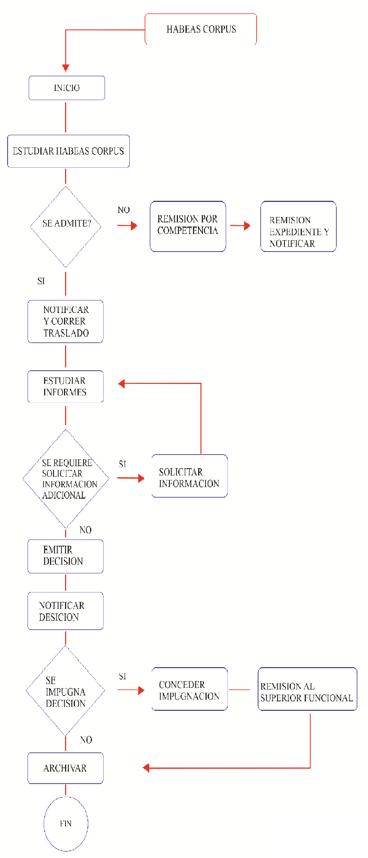

1. **DESCRIPCIÓN DEL PROCEDIMIENTO (Ciclo PHVA)**

|  |  |  |  |  |
| --- | --- | --- | --- | --- |
| **ETAPA** | **ACTIVIDAD** | **DESCRIPCIÓN** | **PRODUCTO** | **RESPONSABLE** |
| **P** | **Recepción** | Recibir la acción de Habeas Corpus con anexo acompañado del acta individual de reparto y una vez confrontada, se emite recibido indicando fecha, hora y folios.    Identificar expediente con actuación a realizar y fecha de paso al Despacho.  Carátula | Expediente | Sustanciador/ Escribiente |
| **P** | **Estudiar solicitud** | Estudiar que la solicitud cumpla con los requisitos normativos y de acuerdo a ello definir:  **Remisión por competencia** o Admitir | Auto | Juez Sustanciador Escribiente |
| **H** | **Remisión**  **por**  **competencia** | Proyectar auto que remite por competencia y remitir al despacho judicial del lugar de privación para su conocimiento.  Remitir a secretaría para notificar al accionante por el medio más expedito. | Auto | Juez Sustanciador Escribiente |
| **H** | **Admisión** | Proferir auto que admite la acción, determinando la autoridad accionada y vinculando a terceros comprometidos.  Remitir al Área de Comunicaciones y Notificaciones para notificar el auto de admisión por el medio más expedito.  Correr traslado al accionado y vinculados. | Auto | Juez Sustanciador Escribiente |
| **H** | **Solicitar información adicional** | Se solicita la información adicional que el Juez considere necesaria. | Auto | Juez Sustanciador Escribiente |
| **H** | **Emitir Decisión** | Niega o Concede la solicitud, se procede a registrar en sistema de información la decisión adoptada (Justicia XXI).  Remitir a Notificaciones y Comunicaciones para notificar la decisión judicial a las partes por el medio más expedito y al accionante de manera personal en el sitio de reclusión.  De no ser impugnada la decisión, se archiva. En el evento contrario, se concede la impugnación y de inmediato el área de notificaciones remite al superior funcional para que resuelva. | Auto | Juez Sustanciador Escribiente |
| **V** | **Obedecer y archivo** | Devuelto el expediente de la segunda instancia, se emite auto de obedézcase y cúmplase y se ordena el archivo del expediente. | Auto | Juez Sustanciador Escribiente |

1. **ANEXOS (Formatos, Guías, Instructivos, Planes)**
2. **Control de Registros: Ver tabla de retención documental validada por el Comité Nacional del SIGCMA.**
   1. **DOCUMENTOS INTERNOS: Ver listado maestro de documentos internos.**

|  |  |  |  |  |  |  |
| --- | --- | --- | --- | --- | --- | --- |
| **CÓDIGO** | **NOMBRE** | **RESPONSABLE DE DILIGENCIARLO** | **LUGAR DE ARCHIVO** | **CRITERIO DE ARCHIVO** | **TIEMPO DE RETENCIÓN** | **DISPOSICIÓN** |
|  |  |  |  |  |  |  |

* 1. **DOCUMENTOS EXTERNOS: ver listado maestro de documentos externo**

|  |  |  |  |  |  |  |
| --- | --- | --- | --- | --- | --- | --- |
| **CÓDIGO** | **NOMBRE** | **RESPONSABLE DE DILIGENCIARLO** | **LUGAR DE ARCHIVO** | **CRITERIO DE ARCHIVO** | **TIEMPO DE RETENCIÓN** | **DISPOSICIÓN** |
|  |  |  |  |  |  |  |

* 1. **CONTROL DE CAMBIOS:**

|  |  |  |
| --- | --- | --- |
| **VERSIÓN** | **FECHA DE APROBACIÓN** | **NATURALEZA DEL CAMBIO** |
| 001 | 29/06/2018 | No Aplica, Creación del documento |